Sân khấu tử thần – Death Stage

-idea : Điều khiển nhân vật sống sót trên sân khấu tử thần càng lâu càng tốt, khi âm nhạc vang lên, xung quanh sân khấu sẽ xuất hiện những quả bom, đạn, người chơi sẽ điều khiển nhân vật né những thứ nguy hiểm đó để bảo toàn mạng, thời gian càng lâu điểm càng cao.

-Dev :

+Game mode : Hyper casual, survival.

-Visualize :

+Gameplay : Survial, không hồi kết, theo nhạc

+Game device: PC

+ Game Control: sử dụng phím mũi tên di chuyển.

+Effects : đá rơi, bom, đạn, lưỡi cưa,

-Mô tả Game :

Là game Hyper, sống sót theo thời gian, thời gian càng lâu điểm càng cao.

Trong game player sẽ đứng giữa màn hình di chuyển trái , phải và nhảy cao né các   
Obstacles để sống sót.

Mỗi giây trôi qua sẽ là 1 điểm.

Sau mỗi 10s, độ khó game sẽ tăng dần từ tốc độ đến thời gian xuất hiện các Obstacles.

Obstacles xuất hiện ngẫu nhiên ở phía trên rèm sân khấu, Obstacles khác nhau sẽ (có phương thức di chuyển khác nhau) xuất hiện theo tùy trường hợp. Ngẫu nhiên sẽ có Obstacles xuất hiện ở 2 bên sân khấu.

Player chỉ có thể nhảy được 1 khoảng để né các chướng ngại vật và di chuyển trong trong khoảng sàn sân khấu.

Khi player bị Obstacles chạm trúng sẽ được tính là thua. Sau khi thua điểm sẽ được tổng kết lưu bảng xếp hạng. Và bắt đầu lại từ đầu.

-Hình ảnh minh họa:

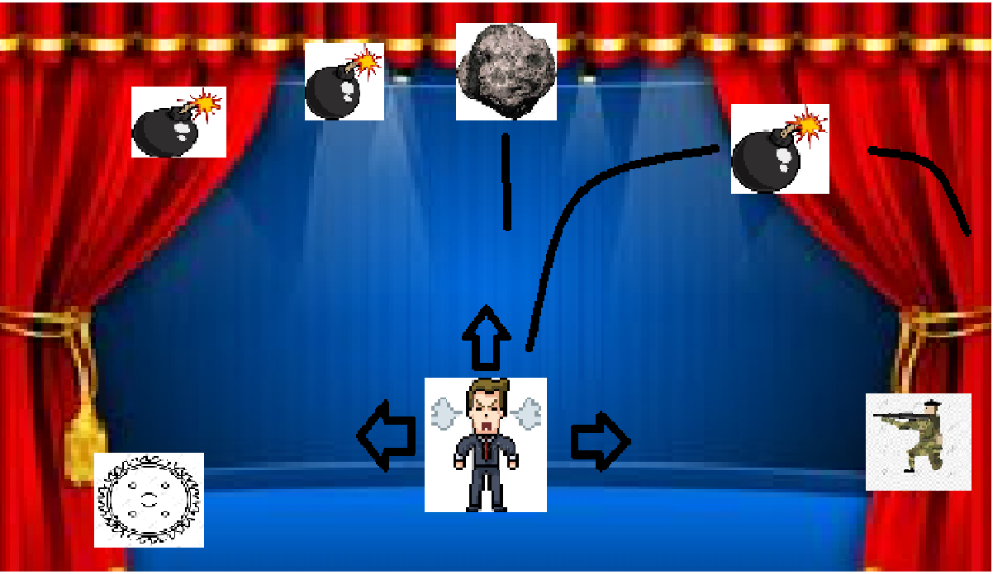

-source code :

+ Game manager

* Player
* obstacles
* Enemies

+Game Scene:

* BackGround
* Yard

+Obstacles

* Bomb
* Rock
* Lưỡi cưa
* Dao

+Player

* Control move (right, left), jump
* Sprite

+Animation die

* By Bomb
* By Rock
* By lưỡi cưa
* By dao